Міністерство освіти і науки України

Центральноукраїнський національний технічний університет

Механіко-технологічний факультет

Кафедра кібербезпеки та програмного забезпечення

Звіт

з лабораторної роботи № 2

з дисципліни “Скриптові мови програмування”

на тему

“ Функції у Python ”

Виконав студент

академічної групи КІ-20

Микитенко Д. Ю.

Перевірив викладач

Савеленко О. К.

Кропивницький-2021

**Мета:** навчитися створювати власні функції у мові Python,

**Хід виконання лабораторної роботи**

1. Ознайомитися з наступним лекційним матеріалом:

**Тема 2.** Функції та модулі у мові Python

2.1. Створення користувацької функції

2.2. Аргументи функції

2.3 Анонімні функції, інструкція lambda

2.4 Документація функцій Doc strings

2.5. Способи підключення модуля зі стандартної бібліотеки

2.6. Створення свого модуля на Python

2. Розробити алгоритми для виконання завдання до даної лабораторної роботи.

3. Розробити програму на мові програмування Python версії 3.х для рішення поставленого завдання на основі розробленого алгоритму.

4. Здійснити тестування та відлагодження розробленої програми.

5. Результати виконання лабораторної роботи повинні бути відображені у звіті. Звіт виконання лабораторної роботи повинен містити:

1) Титульний лист.

2) Тема та мета лабораторної роботи.

3) Номер варіанту.

4) Завдання до лабораторної роботи.

5) Опис принципу роботи та проектних рішень, а також схеми (структурні, блок-схеми тощо) розробленої програми **(за бажанням, на додаткові бали)**.

6) Лістинг розробленої програми.

7) Скриншоти з результатами роботи розробленої програми.

8) Відповіді на контрольні питання.

6. Захистити лабораторну роботу:

1) Продемонструвати викладачу процес і результати роботи програми.

2) Відповісти на питання викладача по роботі програми, лістингу, теорії.

3)  Здати оформлений звіт з лабораторної роботи.

**Завдання:**

Розробіть функції для здійснення наступних операцій зі списками:

1. Швидке сортування;

2. Пошук елементу за значенням;

3. Пошук послідовності елементів;

4. Пошук перших п’яти мінімальних елементів;

5. Пошук перших п’яти максимальних елементів;

6. Пошук середнього арифметичного;

7. Повернення списку, що сформований з початкового списку, але не містить повторів (залишається лише перший з однакових елементів).

Помістіть функції в окремий модуль. Реалізуйте програму, яка використовує всі функції зі створеного модуля. Зробіть описи Doc strings для кожної реалізованої функції.

Завдання було реалізовано: була розроблена функція для швидкого сортування, для пошуку індексу елементу за значенням, пошук п’яти мінімальних значень, пошук п’яти максимальних значень, а також – середнього арифметичного. 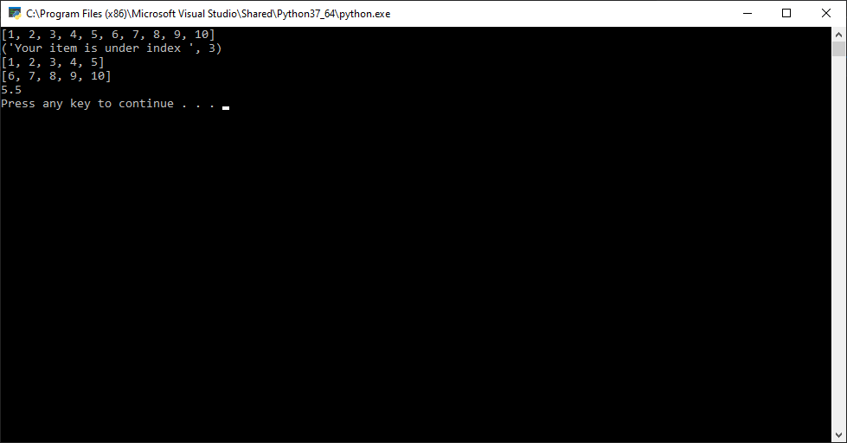

Лістинг:

import random

def QuickSort(A):

if len(A) <= 1:

return A

else:

q = random.choice(A)

L = []

M = []

R = []

for elem in A:

if elem < q:

L.append(elem)

elif elem > q:

R.append(elem)

else:

M.append(elem)

A = QuickSort(L) + M + QuickSort(R)

return A

def findItem(A, item):

i = int(0)

while i < len(A):

if item == A[i]:

return "Your item is under index ", i+1

i += 1

def minValues(A):

minValues = []

i = 0

while i < 5:

minValues.append(A[i])

i += 1

return minValues

def maxValues(A):

maxValues = []

i = int(len(A)/2)

while i < len(A):

maxValues.append(A[i])

i += 1

return maxValues

def average(A):

div = int(len(A))

sum = 0

i = 0

while i < len(A):

sum += A[i]

i += 1

return sum/div

a = [10,9,8,7,6,5,4,3,2,1]

a = QuickSort(a)

print(a)

print(findItem(a, 3))

print(minValues(a))

print(maxValues(a))

print(average(a))